Tekst do czytania

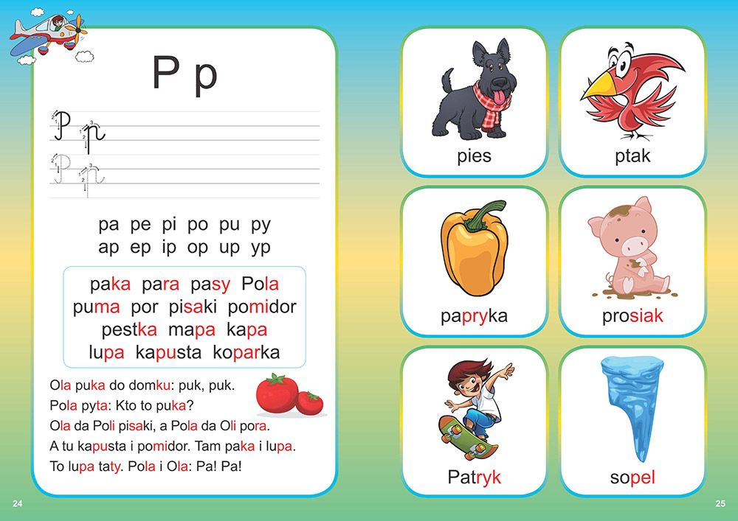

Gry i zabawy matematyczne:
Zgaduj-zgadula
Zagraj z dzieckiem w prostą grę. Pozwól dziecku trzymać w dłoniach od 2 do 10 przedmiotów i potrząsać nimi (monety, guziki lub inne małe przedmioty, które przy potrząsaniu powodują hałas). Potrząsając nimi dziecko powie: „Zgadnij, ile ich mam!” Trzeba zgadnąć, iloma przedmiotami dziecko potrząsa (sądząc po odgłosie). Następnie ty potrząsaj przedmiotami, a dziecko niech zgaduje. Po każdej zgadywance sprawdź, ile było przedmiotów licząc je.
Matematyczne wyliczanki:
Jabłko, gruszka i daktyle – klaśnij w ręce razy tyle (6 razy)
Kapusta i ogórek – tyle razy podskocz w górę (5 razy)
Marchewka, pietruszka, bób – tyle razy przysiad zrób (3)
Kalarepka i mak – za uszy 2 razy się złap.
Tańczące żaby
Pomoce: Wycięte z papieru błękitne jeziorko, kilka plastikowych żabek
Cel: ćwiczenia w zakresie ustalania stałości liczby elementów w zbiorze.
Ustawiamy żabki w szeregu na brzegu jeziorka. Wspólnie z dzieckiem przeliczamy żabki. Następnie oznajmiamy dziecku, że żabki postanowiły potańczyć w jeziorze. Ustawiamy je w dowolną figurę na jeziorku i pytamy dziecko, czy żabek jest tyle samo, co przedtem. Ponownie przeliczamy je wspólnie z dzieckiem. Później może prosić samo dziecko o to, by pokazało, jak jeszcze mogą tańczyć żabki. Ważne, żeby po każdym przekształceniu pytać, czy żabek jest tyle samo i przeliczać je ponownie.
„Sweter z guzikami” – zabawa matematyczna polegająca na dodawaniu lub odejmowaniu guzików na swetrze, zgodnie z liczbą wyrzuconych oczek na kostce. Kolejno rzucamy kostką lub wybieramy za pomocą rymowanki „raz, dwa, trzy teraz kostką kulasz ty”, następnie liczą oczka na kostce i układają lub zabierają guziki ze swetra. Doskonalenie logicznego myślenia w trakcie ustalania i szukania możliwych rozwiązań (czy możemy zabrać lub dołożyć guziki). Kształtowanie umiejętności liczenia w zakresie sześciu elementów.
Pomoce do zajęć: szablon swetra z brystolu z zaznaczonymi miejscami na guziki; kostka do gry z oczkami; guziki w różnych kształtach.
Pająk i muchy(gra dla 2 osób)
Pomoce: 2 plansze przedstawiające pajęczynę z wyznaczonymi miejscami na przyklejenie much , kartoniki z muszkami, gumoklejka do naklejania muszek na planszę, kostka.
Gracz rzuca kostką, przykleja na swojej planszy taką ilość much, jaka odpowiada wyrzuconej liczbie oczek. Wygrywa ten, kto pierwszy uzbiera ustaloną na początku gry liczbę much (10, 20, 30 lub 40) albo ten, kto w momencie zaprzestania gry ma najwięcej much.

Maszyna do zmiany cech
Cel: doskonalenie umiejętności segregowania i definiowania.
Pomoce: guziki i kartoniki z zaznaczonymi na nich cechami guzików (kolor, wielkość, liczba dziurek), dowolna konstrukcja, w którą można wsunąć tacę i wyjąć ją z drugiej strony.
Dziecko wybiera guzik i określa go za pomocą kartoników (np. duży, zielony z dwoma dziurkami). Następnie układa guzik na tacy i wsuwa go do otworu maszyny. Rodzic zamienia guzik na inny, różniący się 1 cechą i przesuwa tacę z powrotem w stronę dziecka.
Dziecko określa, co maszyna zmieniła w guziku i odpowiednio modyfikuje ułożony wcześniej zestaw kartoników z cechami.

